Меры пожарной безопасности при эксплуатации
электрооборудования.
При эксплуатации электрических приборов запрещается:
- использовать электроприборы в условиях, не соответствующих
требованиям инструкций предприятий-изготовителей, или имеющие
неисправности, а также эксплуатировать электропровода и кабели с
поврежденной или потерявшей защитные свойства изоляцией;
- устанавливать самодельные вставки «жучки» при перегорании плавкой
вставки предохранителей, это приводит к перегреву всей электропроводки,
короткому замыканию и возникновению пожара;
- окрашивать краской или заклеивать открытую электропроводку обоями;
- пользоваться поврежденными выключателями, розетками, патронами;
- закрывать электрические лампочки абажурами из горючих материалов.
- использовать электронагревательные приборы при отсутствии или
неисправности терморегуляторов, предусмотренных конструкцией.
Недопустимо включение нескольких электрических приборов большой
мощности в одну розетку, во избежание перегрузок, большого переходного
сопротивления и перегрева электропроводки.
Частой причиной пожаров является воспламенение горючих материалов,
находящихся вблизи от включенных и оставленных без присмотра
электронагревательных приборов (электрические плиты, кипятильники,
камины, утюги, грелки и т.д.).
Включенные электронагревательные приборы должны быть установлены на
негорючие теплоизоляционные подставки.
Для предупреждения высыхания и повреждения изоляции проводов
запрещается прокладка их по нагревающимся поверхностям (печи,
дымоходы, батареи отопления и т.д.)
Перед уходом из дома на длительное время, необходимо проверить и
убедиться, что все электронагревательные и осветительные приборы
отключены.
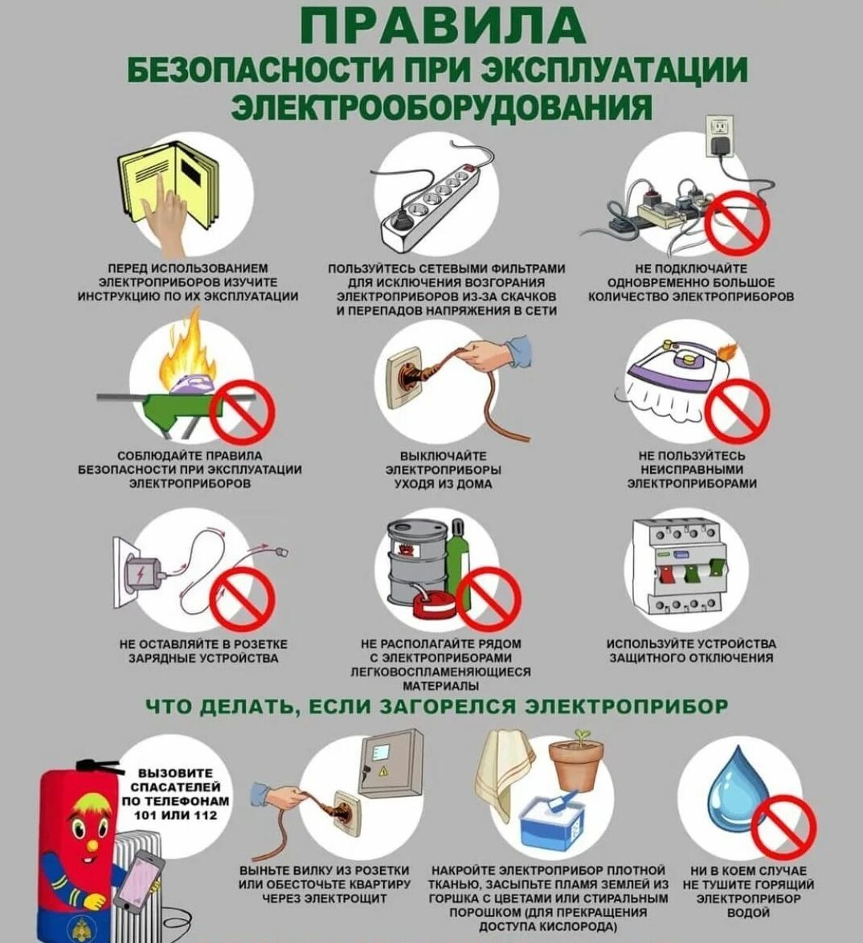

Заместитель начальника ПЧ-119 К.М.Рахимжанов

